Présentation de l’association
L’association ARTAG a été créé le 2 octobre 1985. Depuis 40 ans, l’association intervient sur le département du Rhône et au-delà afin de contribuer à la promotion sociale, à la reconnaissance culturelle, économique et professionnelle des populations tsiganes.

La raison d’être de l’association
Quatre éléments principaux constituent la raison d’être de l’ARTAG :
- Favoriser la rencontre, l’interconnaissance et l’interculturalité
- Contribuer à l’amélioration de la qualité de vie
- Défendre les droits et garantir la pleine citoyenneté des gens du voyage
- Porter un plaidoyer politique

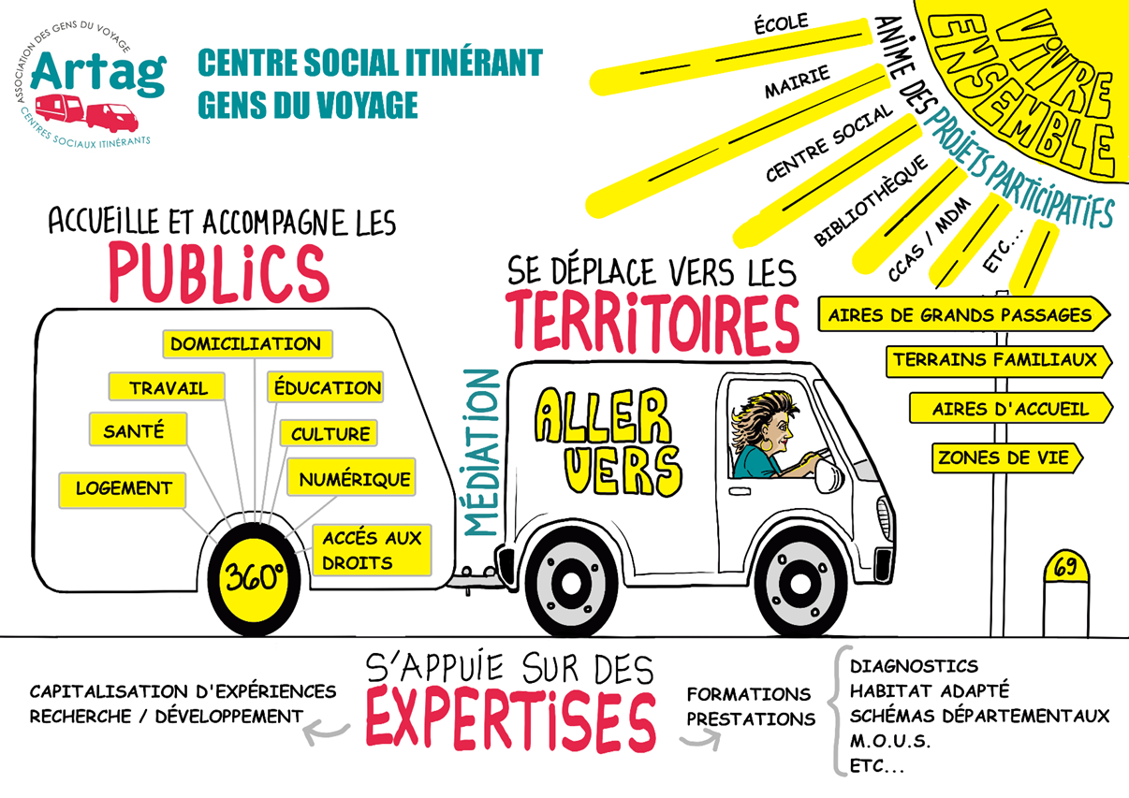

La valeur ajoutée de l’ARTAG

Une forte utilité sociale
Accès aux droits (domiciliation) ; fonction passerelle vers le droit commun et le reste de la société ; accès aux offres de services du territoire ; aide administrative ; accompagnement social adapté et humain ; insertion sociale et professionnelle ; réduction des inégalités sociales ; amortisseur des trajectoires de précarisation ; etc.

Une contribution au vivre ensemble entre voyageurs et gadjé
Lien de confiance ; médiation entre Voyageurs et acteurs publics ; reconnaissance du mode d’habitat et de vie des Gens du voyage ; faire connaître et reconnaître les Gens du voyage ; fonction d’intermédiaire et d’interface ; rôle d’interlocuteur privilégié ; etc.

Un renforcement de la participation et de la citoyenneté des voyageurs
Reconnaissance et valorisation de l’expertise même des Gens du voyage ; faire émerger et accompagner la parole des Gens du voyage auprès des partenaires institutionnels ; fonction de porte-parole et de porter à connaissance ; implication des Voyageurs au sein de l’association et en direction des partenaires ; etc.

Une forte expertise sur la question gens du voyage
Connaissance des familles et de leurs réalités de vie ; connaissance de la diversité au sein du monde du voyage ; connaissance des dimensions culturelles ; savoirs et savoir-faire en matière d’accompagnement des Gens du voyage ; approche transversale adaptée aux réalités et aux publics ; expertise en matière d’études, de formation et de diagnostic ; participation aux missions du cabinet CATHS sur les enjeux d’accueil et d’habitat ; méthodologies d’accompagnement et d’étude ; approche de développement social local ; capacité à prendre en compte les spécificités des publics accompagnés ; etc.

Les actions
- Accompagnement social et accès aux droits
- Domiciliation
- Insertion socioprofessionnelle des jeunes et des adultes
- Médiation scolaire, médiation en santé
- Accompagnement à la parentalité et animations enfance-familles
- Développement des pratiques culturelles et valorisation des cultures
- Accompagnement au logement et de projets d’habitats adaptés

